一面：

1. 自我介绍
2. c++熟悉吗 1）const的作用 2）虚的析构函数的作用 3）vector和list的区别 4）手写快排
3. 问项目：1）副热带气旋这个做了啥 2）语义匹配的项目，做了啥 3）实习的项目做了啥

二面：

1. 自我介绍
2. c++ STL了解么 1）map的实现原理
3. 常见的损失函数
4. LR的梯度下降，自己实现过么
5. 给定如下的矩阵，每一个格子内只可以向下向左走，求从（0，0）到（m，n）共有多少总解法。

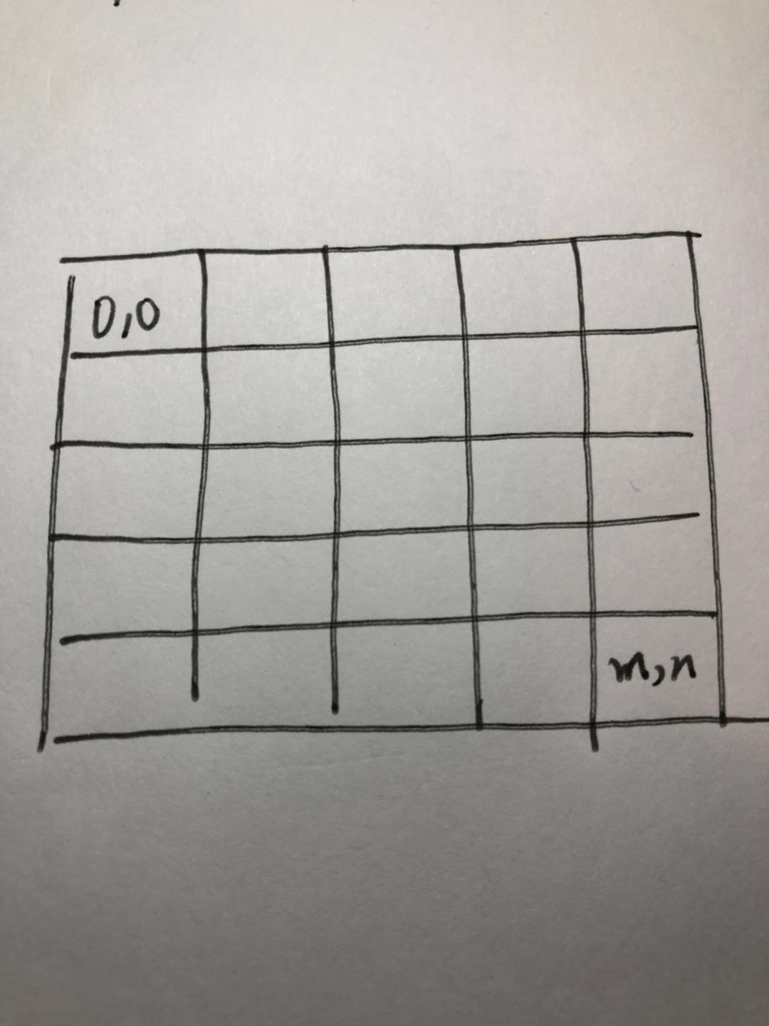

1. 准备几个问面试官的问题